ТАНЦЕВАЛЬНЫЙ КЛУБ «КРУГ ДРУЗЕЙ»
И СЕЗОННЫЙ «РЕТРОПАРК»

Уже третий год ветераны Звездного каждую среду в 17.00 собираются в 61 кабинете Дворца культуры Звездного, чтобы вместе потанцевать, пообщаться за чайным столом и просто интересно и весело провести свой досуг. Звучит музыка нашей молодости и современная музыка.

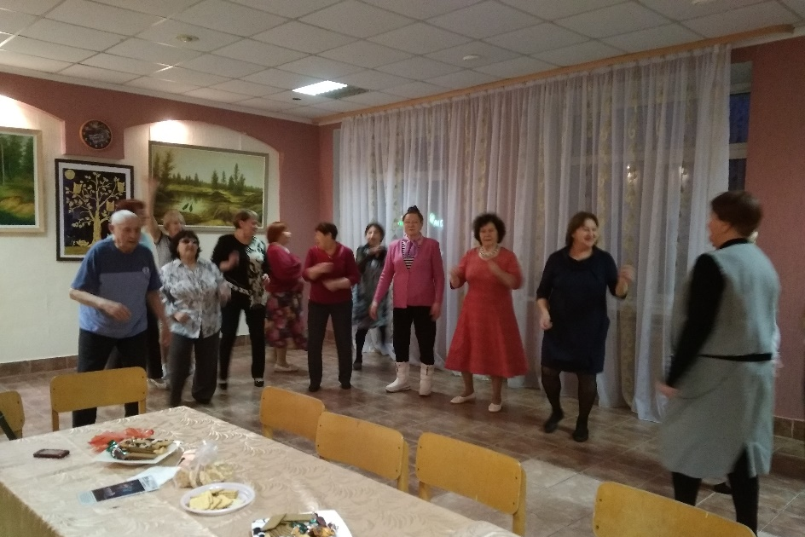

Сформировалась постоянная группа в количестве 25 человек. Танцевальный клуб «Круг друзей» традиционно действует с начала сентября и до конца мая.

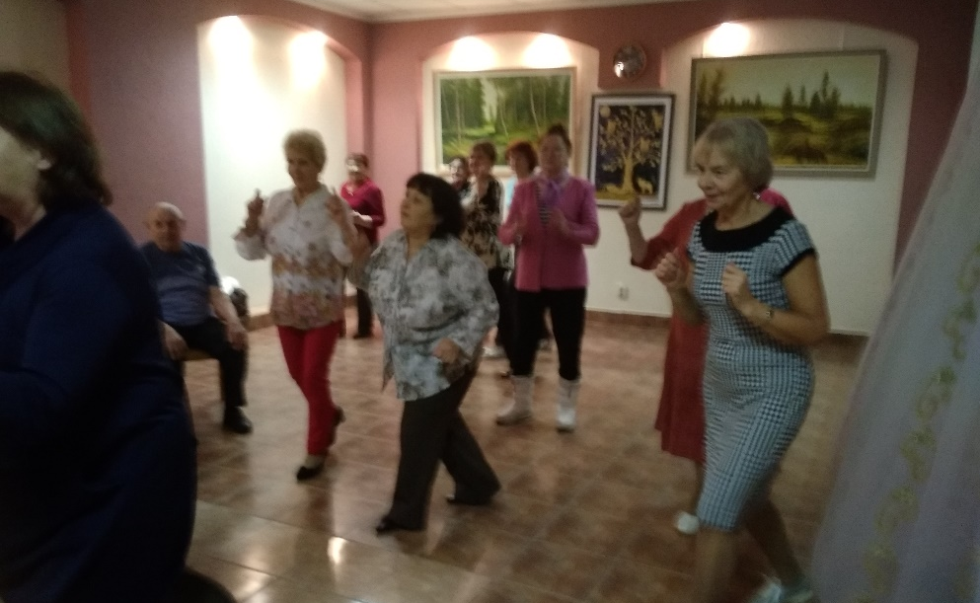
А в этом году мы решили продолжить наши встречи, но только в Сквере семейной культуры. И 20 мая 2019 года в Сквере семейной культуры ЗАТО Звездный состоялось открытие сезонного «Ретропарка».
Торжественное открытие было организовано совместно с работниками Дворца культуры ЗАТО Звездный и духовым оркестром Пермского суворовского военного училища. Были организованы конкурсы, танцевальный мастер-класс и прекрасные танцы под духовой оркестр.

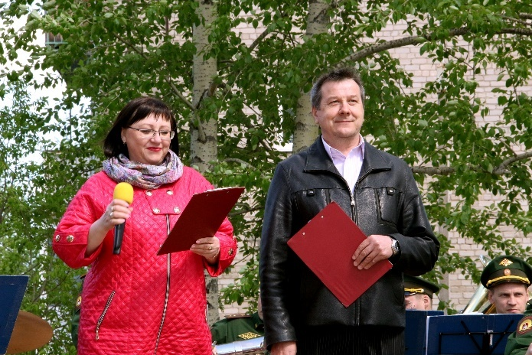

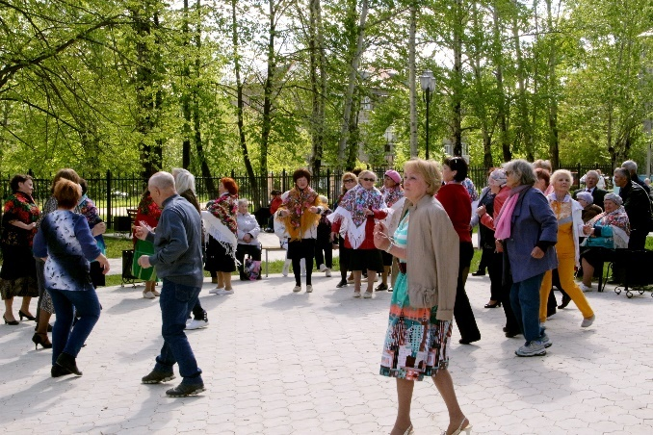

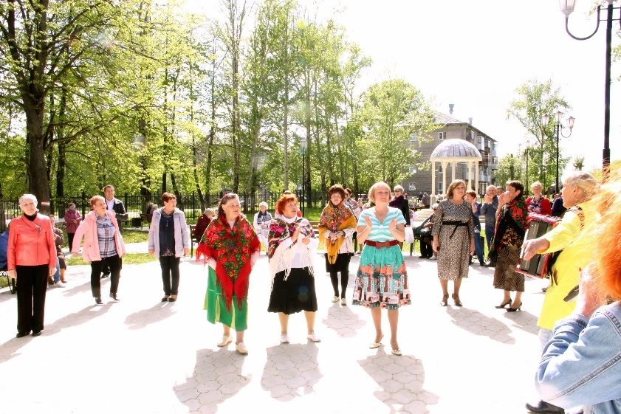

В перерыве между танцами пели песни прошлых лет под баян.
Все кто пришли на мероприятие остались очень довольны. И с тех пор каждую среду мы снова встречались, чтобы закружиться в ритме танца.

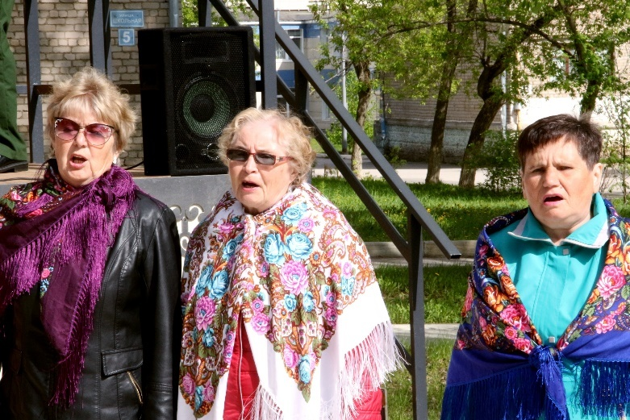

В этом году нам часто мешала дождливая погода, и духовой оркестр не мог для нас играть. В июле месяце над сценой Сквера семейной культуры была установлена крыша и никакой дождь теперь нам не страшен.
Закрытие сезонного «Ретропарка» состоялось 4 сентября 2019 года.
С большим сожалением и большущей благодарностью мы прощались с музыкантами духового оркестра.
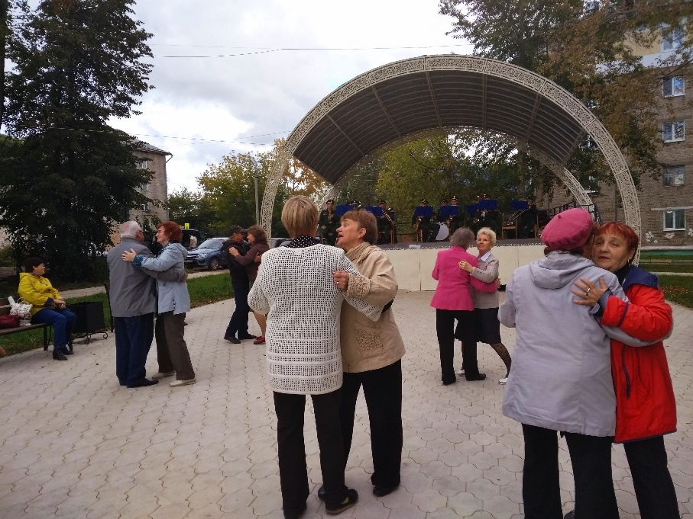

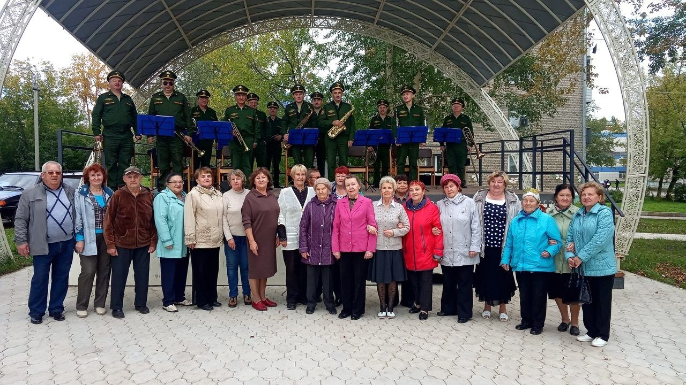

Мы вновь встречаемся каждую среду во Дворце культуры и пытаемся внедрить новые формы работы, для более разнообразного и полезного досуга. Изучаем танцевальную разминку, элементы бальных и современных танцев.

Совет ветеранов ЗАТО Звездный

